**ACTA 02-2022**

**SESIÓN ORDINARIA JUNTA DIRECTIVA**

**FONDO NACIONAL DE FINANCIAMIENTO FORESTAL**

Sesión Ordinaria de la Junta Directiva del Fondo Nacional de Financiamiento Forestal, celebrada el miércoles 09 de febrero de dos mil veintidós a las 09:00 a.m., en presencia virtual.

**SR. FRANKLIN PANIAGUA ALFARO PRESIDENTE SUPLENTE**

**SR. MAURICIO CHACÓN NAVARRO VICEPRESIDENTE**

**SR. FELIPE VEGA MONGE SECRETARIO**

**SR. GUSTAVO ELIZONDO FALLAS TESORERO**

**SR. JOHNNY MÉNDEZ GAMBOA VOCAL SUPLENTE**

Participan los señores Jorge Mario Rodríguez Zúñiga-Director General, Ricardo Granados Calderón- Director Legal de Fonafifo y la Sra. Johanna Gamboa Corrales- Secretaria de actas.

Ausentes con justificación: Miembros titulares, Andrea Meza Murillo y Néstor Baltodano Vargas.

Invitados: La señora Zoila Rodríguez para presentación de parte financiera, el señor Héctor Arce para presentación de las necesidades presupuestarías para la Estrategia REDD+ 2022-2025 y la señora Krisley Zamora para presentación de informe anual de labores de la Contraloría de Servicios Institucional.

**ARTÍCULO N°1: LECTURA Y APROBACIÓN DE LA AGENDA DEL DÍA**

Se informa que la agenda de la sesión N° 02-2022 contiene los siguientes puntos:

1. Lectura y aprobación de la agenda del día
2. Lectura y aprobación Acta N°01-2022
3. Presupuesto extraordinario 01-2022
4. Modificación presupuestaria N°01-2022 de Fonafifo y Fideicomiso
5. Convenio Sinac-Fonafifo
6. Informe anual de labores de la Contraloría de Servicios Institucional
7. Lectura de correspondencia

* Correspondencia recibida:
* Oficio señor Álvaro Solano

1. Puntos varios
2. Expedientes llamados a audiencia
3. Evento Rendición de Cuentas Fonafifo periodo 2021

Una vez presentada la agenda, por unanimidad se acuerda:

**ACUERDO PRIMERO**. Se aprueba la agenda N°02-2022. **ACUERDO FIRME**.

**ARTÍCULO N°2: LECTURA Y APROBACIÓN ACTA N°01-2022**

Se somete a votación el acta N°01-2022.

El señor Johnny Méndez se abstiene de votar debido a que no estuvo presente en la sesión anterior.

Los demás miembros de Junta Directiva manifiestan no tener objeción al acta Nº01-2022.

Por tanto, se acuerda:

**ACUERDO SEGUNDO.** Se aprueba el Acta N°01-2022. **ACUERDO FIRME.**

**ARTÍCULO N°3: PRESUPUESTO EXTRAORDINARIO 01-2022**

El señor Héctor Arce presenta las necesidades presupuestarías para la Estrategia REDD+ 2022-2025 y comenta que de acuerdo con la estrategia financiera se firmó un ERPA por 60 millones con el FCPF, asimismo, se firmó un proyecto con el Fondo Verde del Clima a través del PNUD por $54.1 millones y además se ha negociado dos cartas de intención con el estándar ART en donde para el periodo denominado PRE LEAF se tiene un aseguramiento de $10 millones, lo que quiere decir que, en total las negociaciones andan alrededor de los $134 millones y algo importante es que ya se produjo el primer desembolso por $23 millones al fideicomiso de Fonafifo.

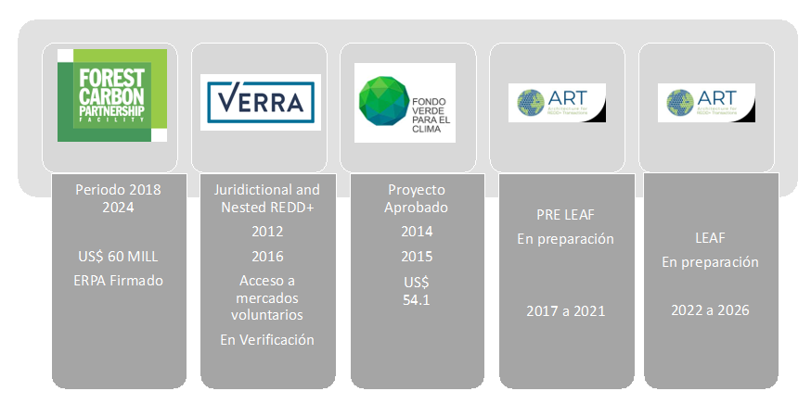

El señor Arce menciona las siguientes actividades a corto plazo que se están preparando para atraer los recursos de los ERPA firmados y las posibles negociaciones a futuro:

**Fondo de Carbono:**

* Condiciones de efectividad. (PDB, Convenio)
* Proceso auditoría AENOR. Gestión de Datos
* Segundo Informe de monitoreo de reducciones de emisiones.
* Elaboración informe de Salvaguardas 2020-2021.
* Informe de ejecución del Plan de distribución de los beneficios.
* Implementación de los contratos CREF.

**Proyecto PBR:**

* Ingreso de 21 millones de dólares.
* Proceso de construcción de los planes de pueblos indígenas
* Negociación de Indicadores con PNUD
* Propuesta de ART TREES
  + Finalizar la inscripción en el Registro ART
  + Terminar los requisitos necesarios
  + Preparar el documento técnico del estándar
  + Seguimiento a la Auditoría de la tercera parte
  + Iniciar la coordinación de los documentos de Distribución de Beneficios y el Plan de Implementación.

Entre las actividades a implementar a mediano plazo están las siguientes:

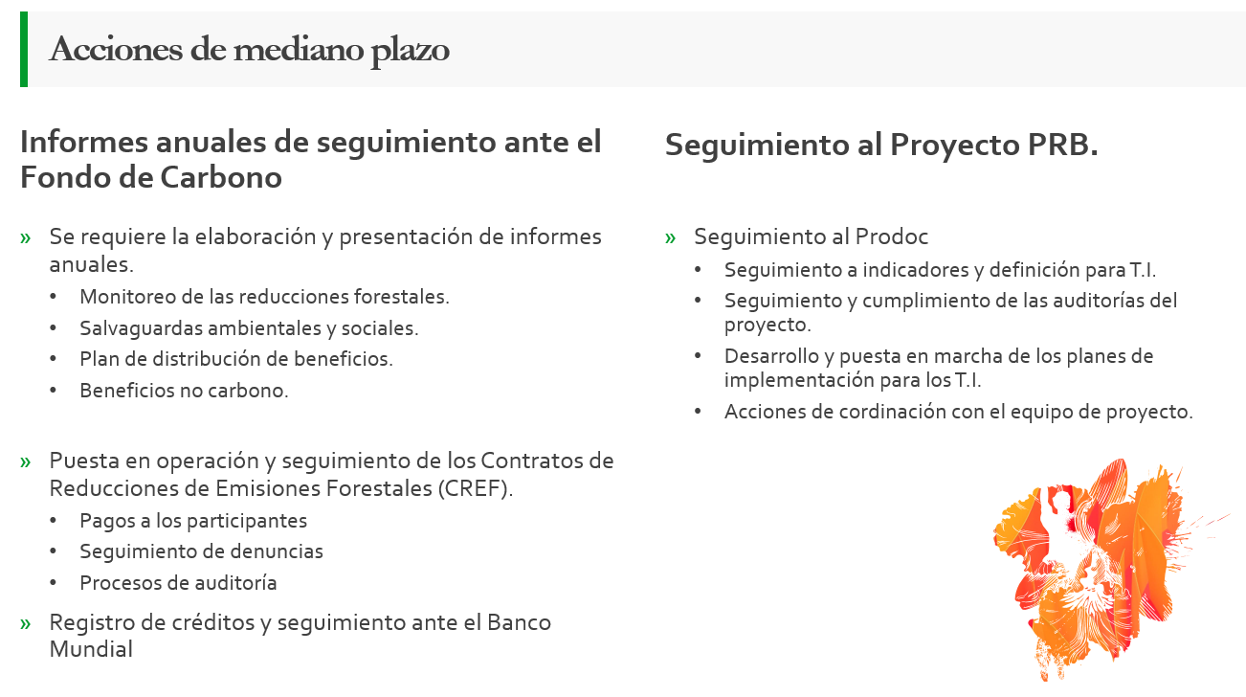

A largo plazo las acciones son las siguientes:

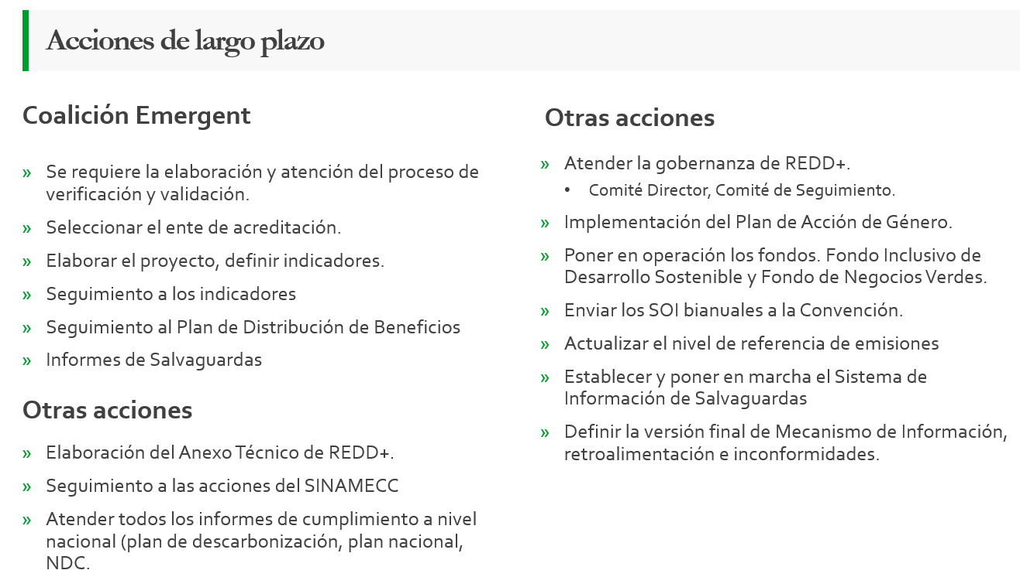

El señor Gustavo Elizondo menciona que, según lo indicado por el señor Arce, AENOR es quien hará la auditoría, sin embargo, consulta si eso es un requisito o si podría ser Inteco en realice esa auditoría, ya que su criterio es que todos los recursos se inyecten a nivel local.

El señor Héctor Arce responde que, en este caso, la contratación es pagada por el Banco Mundial, y, por ende, ellos hacen la contratación y, además, las empresas auditoras tienen que cumplir con ciertos parámetros y a nivel nacional no se cuenta con empresas reconocidas o acreditadas ante el Fondo Verde del Clima.

Adicionalmente, el señor Arce menciona que, la Secretaría REDD+ necesita fortalecer las capacidades técnicas, legales y operativas para cumplimiento de todas las responsabilidades que implica la puesta en marcha de los recursos, por tanto, requiere lo siguiente:

* Personal para la Secretaría REDD+:
  + Asesor legal 1/tiempo
  + Asistente Administrativo
  + 3 personas en monitoreo y CREF
  + 2 personas para aspectos sociales.
* Equipo para atender ambas necesidades de personal.
* Personal de apoyo para CREF (PSA)
  + 3 profesionales
  + 1 oficinista
  + Otro personal de apoyo (TIC y Financiero)

Las necesidades financieras de la estrategia REDD+ se resumen a continuación:

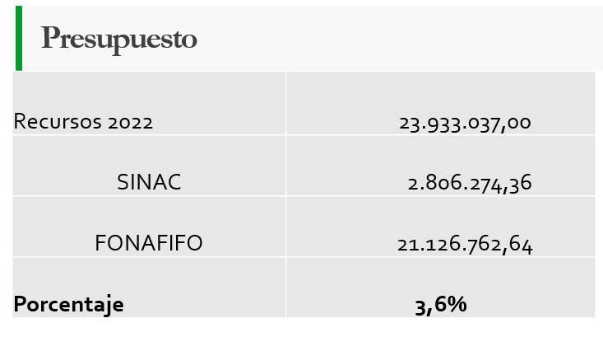

El señor Franklin Paniagua consulta cuál es el horizonte del pago por resultados como una fuente para complementar el PSA y traer recursos. Asimismo, en cuanto al personal, está de acuerdo en la necesidad de reforzar el equipo de la estrategia REDD y consulta cuál sería el plazo de la contratación de ese personal si definido o permanente.

El señor Arce responde que el horizonte en términos financieros debe exceder esos $134 millones que hasta ahora están negociados, para el 2021 se tiene 2.6 millones de toneladas que no se han negociado, lo del año 2016 la idea es negociarlo en el mercado voluntario lo cual traería más recursos y para los años 2025 y 2026 con coalición LEAF y siempre se ha estimado en la estrategia financiera que el total de ingresos puede superar los $250 millones.

Por otra parte, el señor Arce menciona que, cuando se tenían los recursos de preparación de readiness del equipo del Banco Mundial, se contaba con equipo de apoyo lo cual se terminó en 2019 y ha venido una sobrecarga de trabajo fuerte, el equipo propuesto es el básico para continuar, para este año se espera ingresen los primeros recursos del FCPF de los cuales se tiene una limitación cercana al 4% para uso en apoyo administrativo y ahí se podría terminar de completar el personal.

Otro gran reto es cómo hacer más sostenibles estos recursos y se ha venido conversando en asumir una especie de financiamiento condicional a este ingreso futuro de recursos para poder ser utilizados en otras actividades del sector forestal.

El señor Arce agrega que, el tren hasta 2025-2026 va a pasar una vez y hay que sacar el máximo provecho a estos recursos y entre más equipo se tenga para pensar en convertir a Fonafifo en un ente acreditado ante el GCF u otras acciones a futuro, es necesario el equipo básico de personal que se está presentando. Por otro lado, se cuenta con la persona que ha estado más tiempo trabajando en REDD que es la señora María Elena Herrera y no hay ningún temor en que lo va a hacer mucho mejor que cualquiera y se le estará dando apoyo en el proceso de transición.

Por el momento se proyecta el ingreso de estos fondos y el trabajo del equipo durante los próximos 4 años, sin embargo, el presupuesto es anual y habría que evaluar cada año el comportamiento, no sería personal de planta de Fonafifo sino personal con contrato específico por esos 4 años bajo comando y control de la coordinadora de la Secretaria REDD.

El señor Felipe Vega felicita al señor Héctor Arce por el acercamiento de la fecha de su jubilación y por haber completado la tarea hasta el momento de manera excelente, además extiende felicitaciones a la señora María Elena Herrera por el futuro nombramiento como coordinadora de

REDD, es una excelente profesional, muy sociable y no duda en que habrá una continuidad muy interesante.

Por otro lado, el señor Vega consulta, si el gobierno está apostándole a los CREF y éstos se van a manejar con el equipo de REDD, entonces qué va a pasar con el resto de personal de Fonafifo, prácticamente no van a hacer nada porque no hay recursos para el PSA, entonces lo que se debería hacer es trasladar funcionarios.

El señor Vega considera que estos proyectos deben respaldar la gestión interna de Fonafifo y la parte administrativa y no está viendo eso con esta iniciativa, si se va a fortalecer este esquema de los CREF, pero el programa de PSA se va a dejar de lado y seguir en la misma línea de reducir cada vez más, lo que considera se debería hacer es pasar personal de un lado a otro para fortalecer el esquema.

El señor Héctor Arce responde que, el PSA continúa, y los CREF vienen a adicionar alrededor de 357 mil hectáreas a los esquemas de protección que tiene el país más las 300.000 hectáreas que ya existen en PSA, por tanto, se está duplicando la protección de los bosques y ambos esquemas se van a complementar.

El señor Jorge Mario Rodríguez señala que, si bien es cierto ha habido una situación de reducción de presupuesto, para el 2022 se tiene un presupuesto igual a los últimos dos años, cerca de 14.000 millones de colones para PSA ordinario, en cuanto al hectareaje es importante recordar que hace unos años cuando los contratos de protección eran a 5 años, se finalizaba el contrato y al sexto año se tenía que iniciar nuevamente el proceso, sin embargo, ahora el contrato es a 10 años y es por eso que se pasó de 200 mil hectáreas en PSA a más de 300 mil hectáreas en contratos vigentes y por eso este año, el pasado y antepasado se ha manejado presupuestos similares.

Otro aspecto importante es que cuando se firmó en Glasgow las cartas de intenciones tanto con Coalición LEAF como con el gobierno de Noruega, las autoridades en ese momento el señor Presidente y la señora Ministra de Ambiente, manifestaron que, de estos recursos una buena porción era para palear un poco la situación de disminución del consumo a los combustibles y, por tanto, un menor presupuesto para el PSA.

El señor Rodríguez agrega que, no se puede decir que la carga de trabajo ha disminuido sino más bien ha aumentado, ya que con el mismo personal y un gran esfuerzo de parte de algunos compañeros, se ha ido cumpliendo con todos los requerimientos para internalizar esos recursos.

La administración siempre se ha preocupado por conseguir recursos para el sector forestal, en este caso en particular de reducciones de emisiones, orientados a este nuevo modelo CREF y también hay expectativas de nuevas fuentes de recursos para fortalecer la falta de presupuesto para el PSA ordinario.

El señor Edgar Toruño menciona que, no hay que perder de vista que Fonafifo es una institución pública y como institución pública está sujeta a leyes, el hecho de que se “disminuya” (cosa que no es cierto), la operatividad en el PSA normal porque no hay proyectos, no significa que se va a tener que dejar de hacer muchas cosas, el área de crédito forestal va a seguir trabajando, la parte legal también va a seguir con sus mismas funciones y más con toda esta parte de los CREF, la búsqueda de recursos siempre ha estado y esa es la parte técnica, por su parte, el área administrativa va a

tener que hacer lo mismo de siempre, como se ha presentado en muchas ocasiones, la administración hace más de 140 informes a diferentes instancias y eso siempre se va a tener que seguir haciendo ya sea que aumente o disminuya la cantidad de PSA, por tanto, no hay que perder de vista eso.

El área de recursos humanos va a tener que atender todo el personal que tiene más los nuevos funcionarios del fideicomiso, la proveeduría más bien va a tener muchísimo más trabajo con todas estas contrataciones que se van a hacer no solo de la institución como tal sino las de CREF y el departamento financiero siempre va a tener que seguir implementando las normas internacionales de contabilidad.

Como sector público, se nos obliga a cumplir las diferentes leyes y más bien Fonafifo se ha involucrado en otras cosas en las cuales ha obtenido muy buenos resultados y ha recibido felicitaciones de la Junta Directiva por los resultados en los índices de gestión de la Contraloría, en lo que es bandera azul ecológica l, entre otros, y eso se ha logrado por mística de los funcionarios sacando tiempo fuera de los horarios de trabajo y poniendo todo su esfuerzo, ahora con esta parte de los CREF se hará un trabajo adicional que va a tener que asumir la institución.

El señor Ricardo Granados recuerda que, el tema de los CREF no apareció de la nada sino que nació con el contrato ERPA con el Banco Mundial y el Banco no está haciendo una donación sino que está comprando reducción de emisiones de un periodo de tiempo, y para demostrarle ese proceso el Banco está pidiendo que se haga un instrumento que demuestre que en esos años si hay compromisos no solo de los bosques públicos sino de los bosques privados, entonces desde esa perspectiva hay que recordar que los CREF surgen como una condición, dicho de otra forma, si Fonafifo no logra suscribir esos contratos, el Banco Mundial no va a dar nada. Si se quiere recibir los $63 millones hay que demostrar esos contratos y para hacer eso hay que gestionar solicitudes.

Por otro lado, el señor Granados señala que, el año pasado que el Departamento Legal estuvo menos presionado con el tema de los PSA, se dedicó a valorar todo lo que era este nuevo instrumento, de hecho, para todos estos esquemas de financiamiento siempre se consideró a Fonafifo como el personal base, las demás personas que se contraten son complementos o profesionales que Fonafifo no tiene.

El señor Felipe Vega agradece por las aclaraciones y manifiesta que, le queda mucho más claro el panorama, en principio pensó que mucho de estos recursos iba a fortalecer todo el aparato administrativo de Fonafifo, sin embargo, es parte de las negociaciones.

Por otra parte, el señor Vega consulta si todos los proyectos CREF se manejarían a través de la unidad que se está proponiendo en el presupuesto extraordinario o habrá apoyo de Fonafifo, es decir, eso pasaría por el personal de las oficinas regionales o de los funcionarios que trabajan en por la unidad de PSA normal.

El señor Arce responde que, este personal es más para cumplir con los compromisos que se han obtenido, obviamente si hay cuestiones técnicas que el Fonafifo en este momento no tiene personal ni capacidad, como es hacer informes, análisis de las imágenes de satélite, entre otros, y precisamente ese es el personal que se está pidiendo. En un primer inicio se está procesando CREF a través de la Secretaría, pero esto va a ser absorbido por el personal de planta de Fonafifo, ya que, si no tendría que crearse otra unidad para CREF, gemela tanto en la parte técnica, como en la parte de las oficinas regionales, la unidad administrativa y la parte de la asesoría jurídica y esto no es posible. El trámite administrativo ya lo está absorbiendo el Fonafifo con su personal, como ya lo absorbió la dirección jurídica el año pasado y en este momento se tiene un poco más de 100

contratos de CREF listos para ser firmados.

Al ser un proceso nuevo, se tienen que afinar algunas situaciones, sin embargo, el trámite ordinario del pago del servicio ambiental carbono a través de los CREF, va a ser un trámite asumido por la institución, como casi siempre se ha hecho, por ejemplo, con Ecomercados y otros proyectos que se han tenido y, el personal que se está pidiendo es para cumplir los requisitos y compromisos para que los recursos puedan ingresar.

El señor Johnny Méndez menciona que, cuando el señor Arce realizaba la exposición, se enfocaba más que todo en los pagos para los territorios indígenas y no le quedó claro, para el resto de la comunidad ya que no lo vio en la presentación.

El señor Arce señala que, los pueblos indígenas requieren un tratamiento especial, no es que se esté dejando por fuera todo lo demás, porque si no se cumpliría la meta. Para que quede claro, si todos los pueblos indígenas incluyen los bosques a este mecanismo, se estaría hablando de 160.000 hectáreas y se quiere llegar a más de 400.000 entonces el resto es fuera de pueblos indígenas.

Se hace énfasis a los pueblos indígenas porque estos están bajo un lineamiento de una Convención Internacional de consentimiento libre, previo e informado y se solicitan requisitos adicionales para dar los recursos a los pueblos indígenas, los cuales tienen sus particularidades y hay que trabajarlos por aparte.

Los pueblos indígenas son los únicos terrenos o fincas, si bien privadas, pero que tienen un dominio comunitario, tienen su propia legislación aparte y eso exige mucho más trabajo. De las 7 salvaguardas de Cancún, dos están dirigidas a pueblos indígenas, por tanto, todo lo que se haga con pueblos indígenas tiene que hacerse respetando su cosmovisión de bosque y respetando su autonomía y sus principios, por eso es que en todo el proceso de preparación se tuvo que hacer un proceso de consulta y ocupan un tratamiento especial.

El señor Johnny Méndez menciona que, algunas veces se crean ciertas expectativas, por ejemplo, a Codeforsa llamó la gente del PNUD porque querían socializar este proyecto y después el Consejo Forestal también tuvo una videoconferencia con el PNUD en la cual ellos presentaron la distribución de los recursos en el tiempo y todos los pasos que se habían hecho, y crearon una expectativa de que esos dineros iban a ingresar a aumentar el PSA tradicional.

El señor Héctor Arce indica que, para estos proyectos y para Emergent se está aprendiendo muchas cosas que no se conocían, se ocupa un intermediario financiero sino la plata no llega y ese intermediario financiero elabora un proyecto que debe cumplir con las salvaguardas que tiene el ente financiero o sea el PNUD, FAO, PNUMA, entre otros, eso ha sido un proceso de aprendizaje duro pero exitoso, es uno de los primeros proyectos de pago por resultados con fondos del Fondo Verde del Clima que hay en el mundo, y por ese lado todos están aprendiendo. Con el PNUD es un proceso de aprendizaje tanto de ellos como de Fonafifo, a veces se han tenido roses, es un proyecto a parte de la Secretaría y a veces no están tan bien aceptados los canales por lo que se deben ir afinando y aceptando, para que no se produzcan esos mensajes distorsionados que en ocasiones se dan.

Por otra parte, la señora Zoila Rodríguez presenta las siguientes consideraciones en el Fideicomiso para solicitar el presupuesto extraordinario:

1. En el **Fondo 544-1** “**PSA**” se requiere presupuestar el superávit del periodo 2021, por la suma de **¢1.296.937.938** para complementar el presupuesto aprobado para el pago de servicios ambientales.

2. En el **Fondo 544-18** “**REDD+ pago por resultados**” se requiere fortalecer la capacidad operativa del FONAFIFO, con el fin de:

• Ejecutar el Acuerdo de Pagos Basados en Desempeño, que implica el pago de contratos por reducción de emisiones forestales en 450.000 hectáreas y el cumplimiento de compromisos ambientales y sociales.

• Crear dos fondos para ampliar la participación de las personas que no tienen o no cuentan con un título de propiedad que respalde la titularidad de las reducciones de emisiones.

• Culminar con los procesos de consulta llevados a cabo desde al año 2012 que deben concluir con la elaboración de los Planes de Implementación por Territorio Indígena.

• Elaboración de mapas de cobertura. análisis geoespaciales. evaluaciones de incertidumbre y la atención de eventos de verificación y validación por entes internacionales

• Generar para el periodo (2022-2025) el ingreso de recursos por US$ 134 millones de dólares.

Para lo cual es necesario presupuestar la suma de **¢498.130.160** en:

* Contratación de 6 ingenieros forestales, 2 profesionales en ciencias sociales, 1 profesional en derecho, 2 profesionales en administración, 1 ingeniero en programación y 1 oficinista.
* Servicios de consultoría para coordinación de los planes de implementación con los Territorios Indígenas, preparación de normas técnicas para la operación de los fondos creados en el Plan de Distribución de Beneficios y la generación de información para los informes a nivel nacional sobre la reducción de emisiones de CO2.
* Reconocimiento financiero a organizaciones que apoyen en el reclutamiento de áreas con cobertura para el Programa de reducción de emisiones forestales.

**Y ¢1.880.203.915 para el fortalecimiento del Programa de Manejo del Fuego del SINAC. por medio de:**

* Construcción de 14 contenedores bodega, equipados para el resguardo de las herramientas y equipos para la extinción de incendios forestales, los cuales se ubicarán en las diferentes Áreas de Conservación.
* Adquisición de equipos de protección personal especiales para bomberos forestales voluntarios y funcionarios del SINAC, necesarios en las labores de prevención, control y liquidación de incendios forestales (3.679 unidades).
* Compra de equipos, herramientas y motobombas para las labores de extinción de incendios forestales, las cuales se ubicarán en Áreas Silvestres Protegidas y oficinas subregionales en las Áreas de Conservación (1.742 unidades)
* Fortalecimiento de la movilidad terrestre a través de la compra de 17 vehículos todo terreno para el personal operativo que atiende las acciones de prevención y extinción de incendios

forestales a nivel nacional.

* Compra de 9 aeronaves no tripuladas (Dron) y 25 Sistema de posicionamiento global (GPS) para el mejoramiento de la etapa monitoreo antes, durante y después de la ocurrencia de un incendio forestal.
* Compra de 25 portátiles, 10 proyectores multimedia y 25 discos duros externos para atender las acciones que se llevan a cabo en el Programa de Manejo del Fuego.
* Asistencia logística a través de la adquisición de 2.100 raciones de alimento preparado para el personal que atiende las labores de campo para la extinción de incendios forestales.
* Contratación de 2 funcionarios (as) que apoyaran los procesos de contratación de bienes y servicios.
* Contratación de 2 técnicos que apoyará al Programa en la implementación de las actividades previstas en el plan anual y la recopilación de información para la auditoría externa del cumplimiento de los indicadores.

El presupuesto extraordinario N°1-2022 del Fideicomiso se resume a continuación:

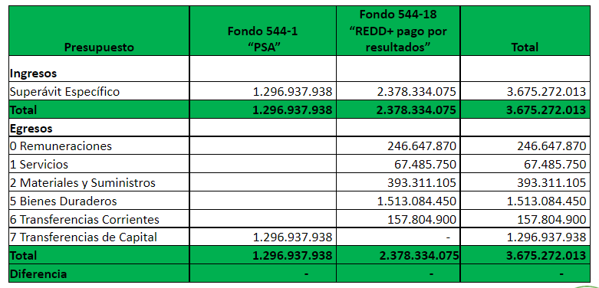

Con base al monto del presupuesto extraordinario. se actualiza la proyección plurianual en el Fideicomiso:

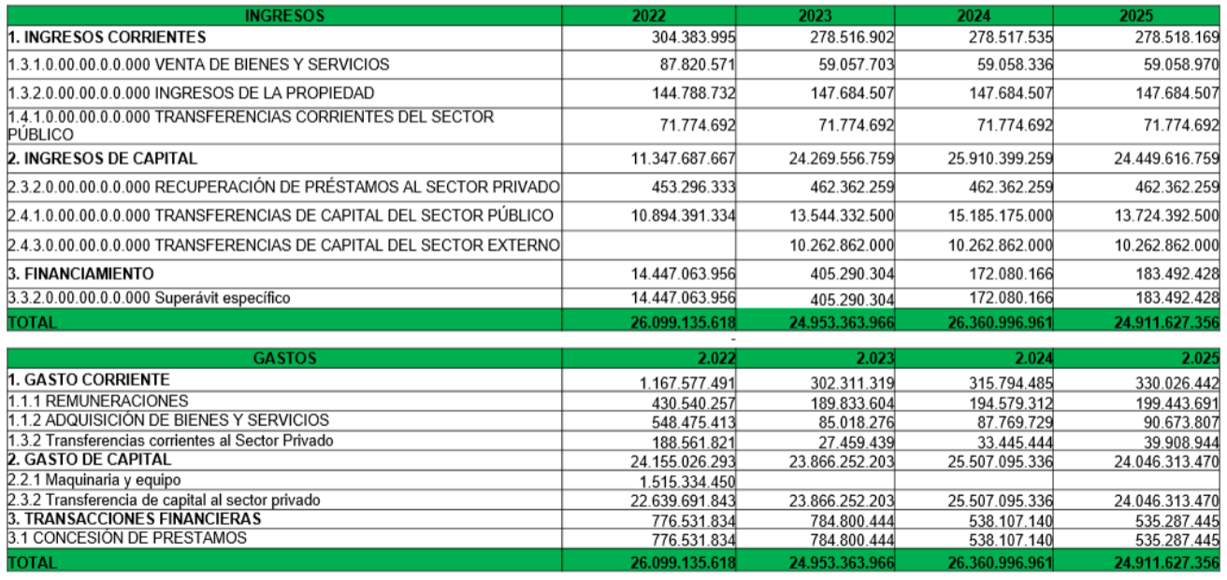

Tomando en consideración los elementos técnicos, legales y administrativos expuestos por la administración, en especial el acuerdo suscrito entre el Ministerio de Ambiente y Energía y el Fondo Verde del Clima representado por el Programa de Naciones Unidas para el Desarrollo ( PNUD), suscrito el 10 de febrero del 2021, así como el acuerdo de pagos basados en desempeño suscrito entre el Fonafifo y PNUD en los cuales se acordaron los diferentes componentes, la Junta Directiva procede, por unanimidad, a tomar el siguiente acuerdo:

**ACUERDO TERCERO**. Se aprueba el Presupuesto Extraordinario Nº 1-2022 del Fideicomiso 544 FONAFIFO/BNCR, por la suma de ¢**3.675.272.013** (tres mil seiscientos setenta y cinco millones doscientos setenta y dos mil trece colones). La administración hace constar que cumple con el bloque de legalidad vigente para ser remitido a la Contraloría General de la República para su respectiva aprobación. Así mismo la administración da por conocida la actualización de la información presupuestaria plurianual para el periodo 2022-2025. **ACUERDO FIRME**.

Por otra parte, la señora Rodríguez menciona que en el Fonafifo se requiere complementar el presupuesto para la adquisición de materiales y suministros tales como papel higiénico, repuestos para el mantenimiento de equipos y para la compra de llantas para la flotilla vehicular, por tanto, el presupuesto extraordinario de Fonafifo Nº1-2022, quedaría de la siguiente manera:

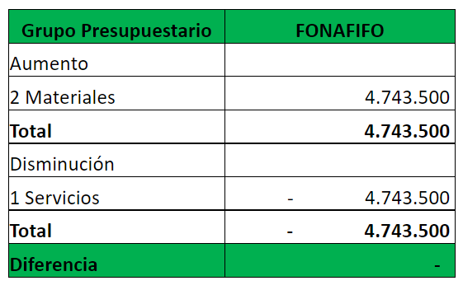

Dado lo anterior, por unanimidad se acuerda:

**ACUERDO CUARTO.** Se aprueba el Presupuesto Extraordinario Nº 1-2022 del Fondo Nacional de Financiamiento Forestal, por la suma de **¢4.743.500** (cuatro millones setecientos cuarenta y tres mil quinientos colones). Para que sea remitido al Ministerio de Ambiente y Energía para su respectivo trámite ante el Ministerio de Hacienda y la Asamblea Legislativa. **ACUERDO FIRME**.

**ARTÍCULO N°4: MODIFICACIÓN PRESUPUESTARIA N°01-2022** **DE FONAFIFO Y FIDEICOMISO**

La señora Zoila Rodríguez menciona que esta variación presupuestaria se realiza mediante modificación, la cual se tramitará solamente por medio del Ministerio de Ambiente y el Ministerio de Hacienda y se está redistribuyendo el presupuesto aprobado entre las mismas partidas presupuestarias aprobadas en el Fonafifo.

Algunas consideraciones en el Fonafifo son:

1. Se requiere dar contenido presupuestario en suplencias para reforzar el personal en el Departamento de Control y Monitoreo debido a la incapacidad permanente de un funcionario. ​
2. Se requiere redistribuir el disponible presupuestario en servicios para dar    contenido a la contratación de un actuario, capacitaciones, servicios de publicaciones, viáticos, transporte, mantenimiento y reparación de mobiliario, vehículos y equipos de cómputo. ​
3. Se requiere redistribuir el disponible del presupuesto en bienes duraderos para complementar el pago de equipo de cómputo y mobiliario. ​
4. Se requiere complementar el pago de la Membresía a la Organización Internacional de las Maderas Tropicales.

Lo anterior se resume de la siguiente manera:

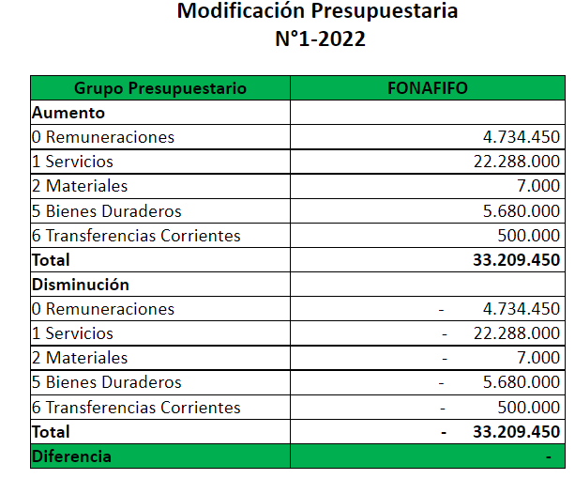

Consideraciones en el Fideicomiso: ​

​

1. Se requiere complementar el pago del incremento salarial aprobado por el Consejo Nacional de Salarios, el cual para el periodo 2022 es de un 2.09%.
2. Se requiere complementar el contenido presupuestario para el pago de alquiler de la Oficina Regional de Cañas y para el pago de gastos operativos relacionados con la administración de la cartera de crédito y los bienes adjudicados.

La modificación en el Fideicomiso se detalla a continuación:

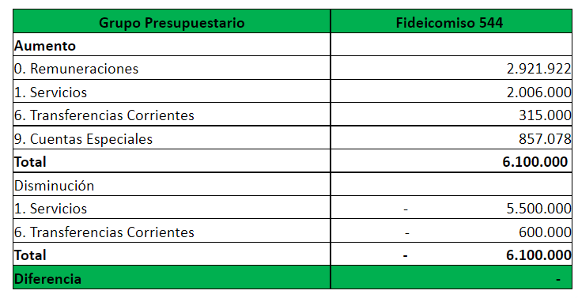

Una vez presentada la modificación, por unanimidad se acuerda:

**ACUERDO QUINTO.** Se aprueba la modificación presupuestaria Nº1-2022 del Fondo Nacional de Financiamiento Forestal, cuyos aumentos y disminuciones corresponden a la suma de ¢33.209.450 (treinta y tres millones doscientos nueve mil cuatrocientos cincuenta colones). Para que sea remitido al Ministerio de Ambiente y Energía para su respectivo trámite ante el Ministerio de Hacienda**. ACUERDO FIRME**.

**ACUERDO SEXTO.** Se aprueba la modificación presupuestaria Nº1-2022 del Fideicomiso 544 FONAFIFO/BNCR, cuyos aumentos y disminuciones corresponden a la suma de ¢6.100.000 (seis millones cien mil colones). La administración hace constar que dicha modificación cumple con el bloque de legalidad vigente**. ACUERDO FIRME**.

**ARTÍCULO N°5: CONVENIO SINAC-FONAFIFO**

El señor Jorge Mario Rodríguez informa que, este convenio pretende dar formalidad a la colaboración entre Fonafifo-Sinac, con la intención de implementar lo expuesto en el presupuesto extraordinario con respecto al uso de los recursos del programa de pago por resultados del PNUD y en donde se va a utilizar la figura del Fideicomiso para implementar las acciones que van orientadas a cumplir con los indicadores establecidos en el proyecto.

El señor Ricardo Granados menciona que, cuando el Minae suscribe el convenio con el PNUD, es parte de un tema de lucha contra el calentamiento global, y aunque el principal componente en un alto porcentaje es la protección de los bosques, como mecanismo para mantener ese control de la reducción de emisiones, también cuando se quema el bosque esas reducciones se liberan, y eso hace que los números o indicadores se vean afectados.

Dado lo anterior, se complementa un tema con otro, cuidar los bosques y también cuidar que no se quemen. El proyecto trae un componente público y otro privado, por lo que Fonafifo suscribe el convenio, pero condiciona que el tema de la reducción de incendios (que no es competencia de

Fonafifo) se asegure a través de un convenio.

El señor Granados explica que el objetivo principal del convenio es establecer las responsabilidades de cada parte respecto del cumplimiento de las condiciones y obligaciones previstas en el Convenio Pago basados en resultados suscrito por el Fondo Nacional de Financiamiento Forestal con el programa de Naciones Unidas para el Desarrollo.

Por un lado, se trata de asegurar que, el Sinac con su competencia, cumpla con su parte del trato para que, por consiguiente, Fonafifo también pueda cumplir con Naciones Unidas.

El señor Granados menciona además las obligaciones específicas tanto del Sinac como de Fonafifo establecidas en el convenio, las obligaciones conjuntas de las partes, y otras cláusulas tales como: mecanismos de ejecución, principios aplicables, vigencia del convenio, de la cesión del convenio, cláusula relacionada con la solución de controversias, el incumplimiento, de los honorarios de las partes, datos, información y propiedad intelectual, de la contratación de bienes y servicios, de los costos administrativos y otros gastos, cuantía, notificaciones y comunicaciones, modificaciones y terminación anticipada.

Esta versión del convenio se envió a Sinac y se presentará en la reunión extraordinaria del CONAC el 01 de marzo para obtener el visto bueno.

El señor Granados señala que, en estos documentos contractuales, la Dirección Jurídica siempre trata de dejar mucha huella de todo el contexto y antecedentes de dónde se originan los mismos.

Una vez presentados los principales aspectos del convenio, por unanimidad se acuerda:

**ACUERDO SÉTIMO.** La Junta Directiva da por conocido y recibido el “Convenio específico de cooperación entre el Sistema Nacional de Áreas de Conservación (Sinac) y el Fondo Nacional de Financiamiento Forestal (Fonafifo) para la ejecución del proyecto Costa Rica REDD+, pagos basados en resultados 2014-2015”, e instruye a la administración para que proceda con los trámites para la firma de las partes**. ACUERDO FIRME**.

**ARTÍCULO N°6: INFORME ANUAL DE LABORES DE LA CONTRALORÍA DE SERVICIOS INSTITUCIONAL**

La señora Natalia Vega comenta que, con esta presentación que realizará a continuación la señora Krisley Zamora, Contralora de Servicios, se está atendiendo una solicitud realizada por el señor Gustavo Elizondo de propiciar el espacio para dar a conocer una presentación breve del informe que fue remitido previamente con los resultados de la gestión de la Contraloría.

La señora Vega garantiza que el trabajo realizado por la señora Zamora es un trabajo muy bien hecho y se han obtenido resultados muy positivos, además, es importante que la Junta Directiva conozca la opinión de los usuarios, ya que, la Contraloría de Servicios es un aliado de la Junta como máximo jerarca y ese punto de conexión entre las personas y la institución.

La señora Krisley Zamora inicia explicando que las Contralorías de Servicios fueron creadas con el propósito de que el ciudadano acceda a un espacio donde convergen por un lado sus intereses y por otro el compromiso de las instituciones por brindarle a esos habitantes o personas usuarias, servicios con calidad en igualdad de condiciones y que, además, sirvan mecanismos o instrumentos de comunicación entre las personas usuarias y las instituciones.

La Contraloría de Servicios es un órgano asesor, canalizador y mediador de los requerimientos de efectividad y continuidad de las personas usuarias, un mecanismo para garantizar los derechos de las personas usuarias y la responsable de evaluar la calidad en la prestación de los servicios.

El objetivo de la Contraloría de Servicios de Fonafifo es:

Promover, tomando en consideración las inquietudes, críticas y sugerencias de las personas usuarias, el mejoramiento continuo y la calidad de los servicios que ofrece el Fonafifo.

El funcionamiento de la Contraloría de Servicios se detalla a continuación:

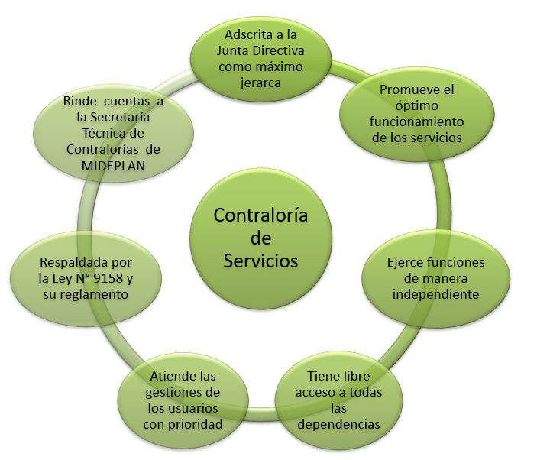

Los Ámbitos de Acción de la Contraloría de Servicios son:

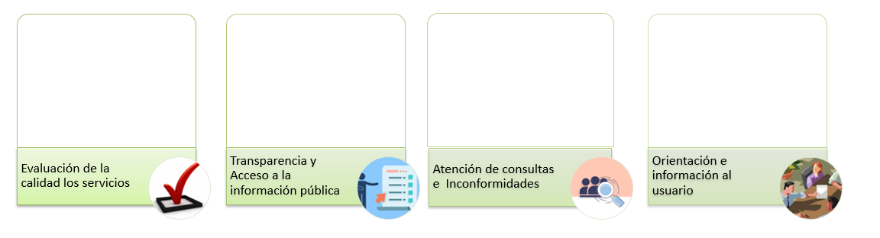

Por otra parte, la señora Zamora muestra los siguientes resultados de la gestión 2021:

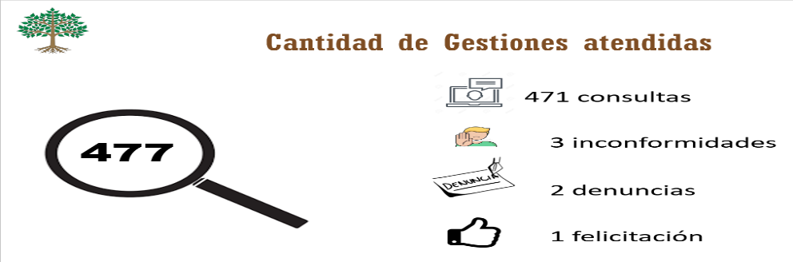

La ley 9158, en el artículo 43 señala que, el plazo para resolver una gestión, primero son 5 días para que el área correspondiente emita su criterio y posteriormente, cuando la Contraloría de Servicios tenga ese criterio, tiene 10 días para responder al usuario, sin embargo, la Contraloría de Servicios de Fonafifo promedia 1,47 días en dar respuesta a cada solicitud, lo que evidencia que se trabaja con celeridad.

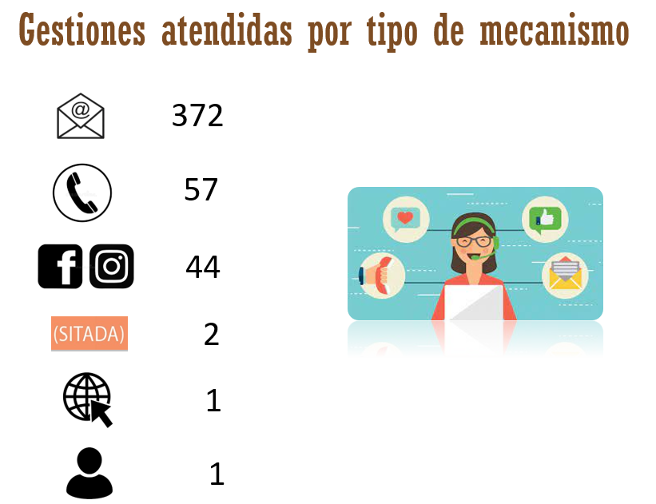

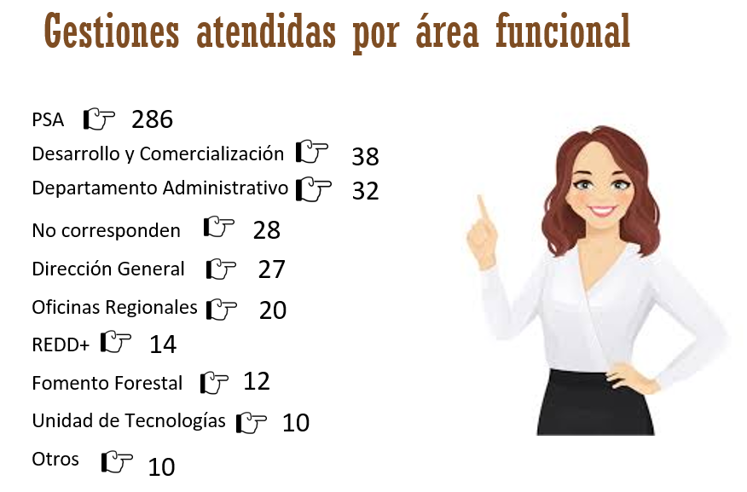

Asimismo, se muestra en el siguiente gráfico, el comportamiento de las gestiones en los últimos 3 años:

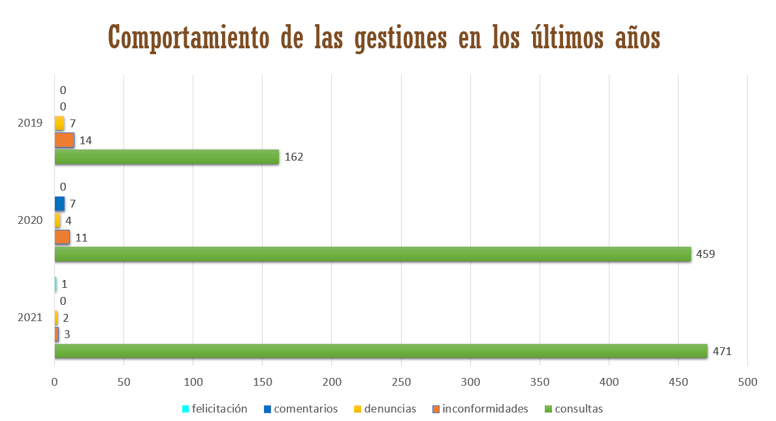

Lo anterior, evidencia que la Contraloría es el mecanismo más utilizado por los usuarios para solicitar información a Fonafifo.

Otra de las facultades que tiene la Contraloría mediante la ley N° 9158, es emitir y dar seguimiento a las recomendaciones dirigidas a la administración activa respecto de los servicios que brinda la organización con el fin de mejorar su prestación en búsqueda del mejoramiento continuo. En ese

sentido, para el año pasado se emitió solamente una recomendación a Recursos Humanos en relación con el Índice de Capacidad de Gestión, la cual fue implementada.

La señora Krisley Zamora menciona que, la Contraloría participa activamente en la Comisión de Accesibilidad y Discapacidad en donde se emiten acciones precisamente para garantizar y que se respeten los derechos de las personas, en este caso, con discapacidad o adultos mayores. Uno de los aspectos que hace la Contraloría es que se incluyen dentro de la evaluación de la calidad de los servicios, preguntas para medir la opinión de los usuarios con respecto a los servicios de la institución, es decir, qué tan accesibles son las instalaciones, si en algún momento ha habido algún tipo de discriminación, de los programas o incluso si requieren algún producto de apoyo para que los servicios sean más inclusivos. Por otra parte, también está la Comisión de Transparencia de Datos Abiertos donde la Contraloría ejerce un rol más fuerte debido a que asume no solo el papel de Contralor sino también el de Oficial de Acceso a la Información Pública en donde con un equipo de compañeros trabaja precisamente para garantizar acciones de transparencia en la página web, accesibilidad a la información, entre otras cosas.

Las funciones del Oficial de Acceso a la Información Pública son las siguientes:

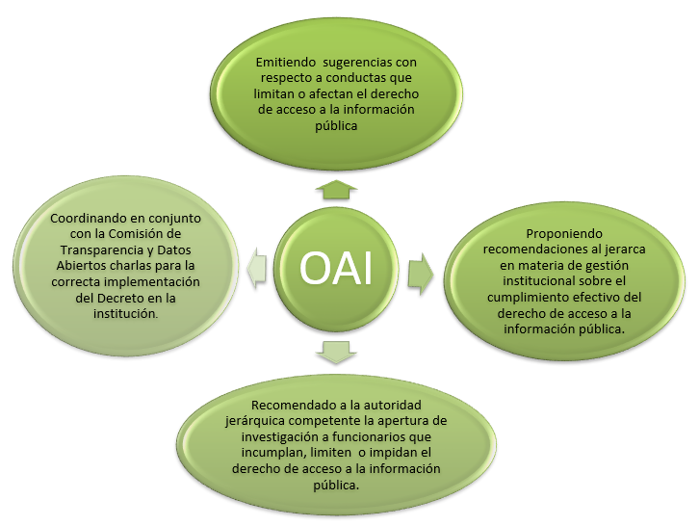

Resultados de la Evaluación de la Calidad de los Servicios Sustantivos y Principales hallazgos:

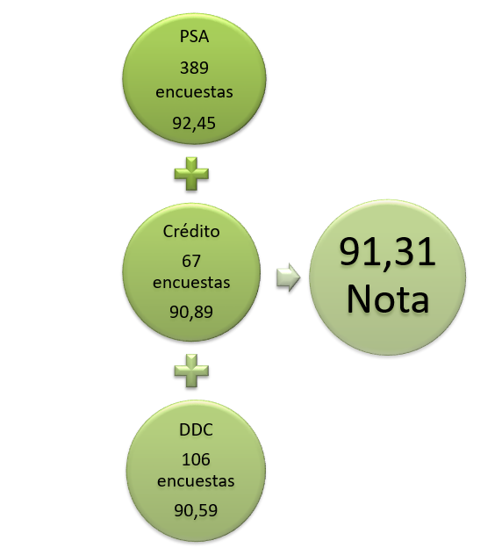

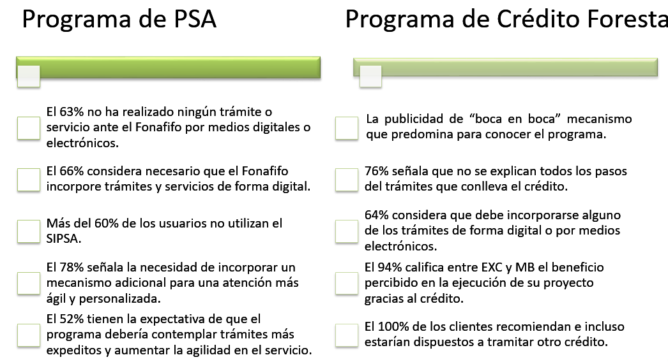

Otras acciones realizadas por la Contraloría:

* Capacitación constante para reforzar el compromiso de mantener una mejora continua en los servicios dirigidos a los usuarios:
* Participación ciudadana – Change Management – Lesco – Excel Intermedio
* Recolección y sistematización de la información solicitada en el Índice de Capacidad institucional ICG 2021
* Seguimiento al Índice de transparencia del Sector Público Costarricense

La señora Zamora, presenta a demás algunos aspectos de mejora que considera como Contraloría se deben realizar:

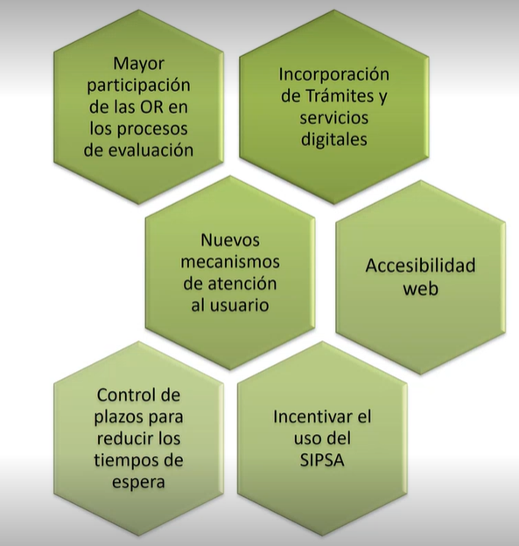

El señor Felipe Vega señala que, se debe migrar inmediatamente al expediente digital, es un tema urgente y le parece que el informe lo menciona de diversas formas. Por otra parte, agrega que, las Oficinas Regionales deben darle todo el apoyo a la Contraloría de Servicios Institucional ya que es de suma importancia las gestiones que la Contraloría realiza y en ese sentido se debe emitir algún acuerdo o directriz como Junta Directiva para que se brinde ese apoyo.

Asimismo, el señor Vega menciona que, se deben realizar más giras y visitas a organizaciones y proyectos.

Los señores Gustavo Elizondo y Mauricio Chacón concuerdan con lo expresado por el señor Vega.

La señora Natalia Vega aclara que las oficinas regionales son muy diligentes en todas las gestiones que se tramitan en la Contraloría, ellos siempre responden, presentan evidencias y existe una comunicación efectiva, sin embargo, lo que hace falta es apoyo en la aplicación de encuestas.

Una vez realizada la presentación, por unanimidad se acuerda:

**ACUERDO OCTAVO.** La Junta Directiva da por conocido y recibido a satisfacción, el informe anual de labores de la Contraloría de Servicios Institucional y manifiesta el interés de que la administración tanto central como regional respalde de una manera activa las acciones que lleva a cabo dicha Contraloría. **ACUERDO FIRME**.

**ARTÍCULO N°7: LECTURA DE CORRESPONDENCIA**

**Se hace de conocimiento la siguiente correspondencia recibida:**

* Oficio del señor Álvaro Solano

Se menciona que la nota del señor Álvaro Solano la cual está dirigida a la Junta Directiva, fue entregada en la Oficina Regional de Cañas el día 20 de enero del presente año y dicha oficina a su vez la remitió a la Dirección General, recibiéndola el día 26 de enero.

Es de suma importancia aclarar, que la nota que fue entregada de manera física, no está firmada, y en estos casos, de acuerdo con lo señalado por la Unidad de Archivo en cuanto a la legalidad o veracidad de los documentos, todo oficio que se entregue de manera física debe ir con firma de puño y letra para poder ser declarado como auténtico.

El señor Jorge Mario Rodríguez señala que, parte de los temas que menciona la nota son temas que ya se han tratado en el seno de la Junta Directiva y que además en diferentes ocasiones se ha dado respuesta, no solamente al mismo señor Solano sino a diversas personas.

El señor Felipe Vega indica que, este tema ya se ha hablado mucho y al señor Solano se le ha brindado respuesta en varias ocasiones y si no está firmada no se debería dar trámite porque es muy informal.

El señor Johnny Méndez menciona que ha leído dos veces la nota y no le queda claro lo que se está consultando ya que se hace una mezcla de temas que quedan confusos.

El señor Ricardo Granados manifiesta que, en el mundo jurídico cualquier documento para atribuirle algún responsable debe tener firma física o firma digital, sin embargo, tomando en consideración el rol que el señor Solano ha tenido y el tema de fondo, se haría un oficio de respuesta indicando que la nota no se va a contestar ya que no venía firmada y que en otras instancias anteriores se ha dado respuesta al tema, para efectos de formalidad solamente.

Una vez discutido el tema, por unanimidad se acuerda:

**ACUERDO NOVENO**. La Junta Directiva da por conocida y recibida la nota del señor Álvaro Solano e instruye a la administración para que brinde respuesta según lo manifestado por el señor Ricardo Granados. **ACUERDO FIRME**.

**ARTÍCULO N°8: PUNTOS VARIOS**

1. **EXPEDIENTES LLAMADOS A AUDIENCIA**

La Dirección Jurídica informa que es necesario establecer un procedimiento ordinario para determinar la existencia de incumplimiento del siguiente proyecto:

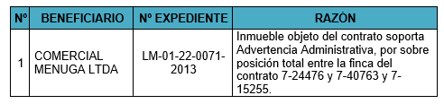

Una vez presentado, por unanimidad se acuerda:

**ACUERDO DÉCIMO.** De conformidad con lo dispuesto en el artículo 308 y siguientes de la Ley General de la Administración Pública, deberá iniciarse un procedimiento administrativo a fin de que la administración pueda contar con todos los elementos que le permitan resolver – como en derecho corresponda- el presente asunto, para lo cual se nombra a la Dirección Jurídica como Órgano Director del Procedimiento Administrativo de los expedientes seguidos al efecto:

COMERCIAL MENUGA LTDA LM-01-22-0071-2013**. ACUERDO FIRME**.

1. **EVENTO RENDICIÓN DE CUENTAS FONAFIFO PERIODO 2021**

El señor Jorge Mario Rodríguez informa a la Junta Directiva que el evento de Redición de Cuentas de Fonafifo se llevará a cabo el día miércoles 09 de marzo a partir de las 9:30 con un refrigerio y de 10:00 a 11:00 a.m. se efectuará la presentación.

Al igual que el año pasado, se realizará el evento en el auditorio del IFAM con la participación presencial de un máximo de 30 personas, en cuenta los miembros de Junta Directiva quienes están cordialmente invitados.

Para el resto de personas se está enviando otra invitación vía web y redes sociales, para que puedan conectarse mediante la transmisión en vivo por medio del Facebook de Fonafifo.

El señor Gustavo Elizondo sugiere que se implemente la solicitud del código QR para ingresar a la actividad.

Por unanimidad se acuerda:

**ACUERDO DÉCIMO PRIMERO.** La Junta Directiva da por conocida y recibida la invitación para participar del evento de Rendición de Cuentas de Fonafifo, a efectuarse el miércoles 09 de marzo de 2022. **ACUERDO FIRME.**

**Sin más asuntos por tratar se levanta la sesión a las 12:39 p.m.**

**SR. FRANKLIN PANIAGUA ALFARO SR. FELIPE VEGA MONGE**

**PRESIDENTE SUPLENTE SECRETARIO**